杭州师范大学《高等数学》试卷库

A类（Ⅱ）答卷 -17
班级： 学号： 姓名：
装 订 线

题号 | 一 | 二 | 三 | 四 | 五 | 总分
得分
得分
一、单项选择题（填上正确选择支前面的字母，共18分，每小题3分）
1. 将△的边五等分，设分点依次为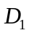、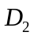、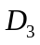、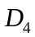，再将各分点与点连接．若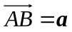，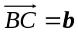，则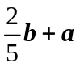所表示的矢量是（ B ）。
A．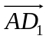 B．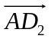 C．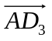 D．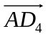
2．平面：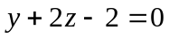，直线：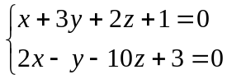，则直线（ Ａ ）。
A．平行于 B．垂直于 C．与斜交 D．无法确定.
3．设函数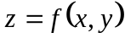在点（0，0）的某邻域内有定义，且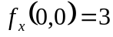，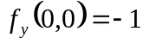，则有（ C ）．
A．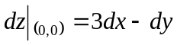．
B．曲面在点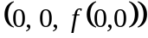的一个法向量为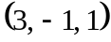．
C．曲线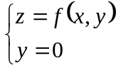在点的一个切向量为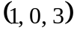．
D．曲线在点的一个切向量为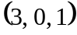．
4．设平面区域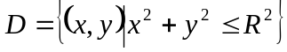，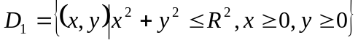，则下列等式正确的是（ D ）．
A．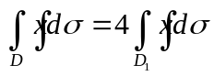． B．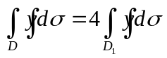．
C．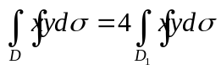． D．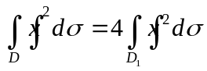
5．已知曲线积分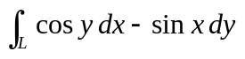与路径无关，则 ( C )。
A.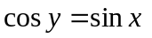 B. 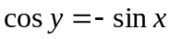 C.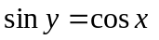 D.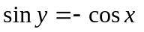
6．极限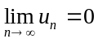是级数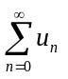收敛的（ B ）。
A．充分不必要条件 B．必要不充分条件
C．充要条件 D．既不充分也不必要条件
得分
二、填空题（共18分，每小题3分）
7．设向量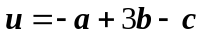，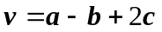，则向量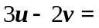 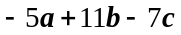。
8．两直线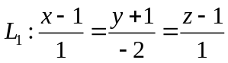与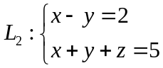 的夹角为。
9．求函数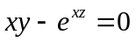在点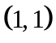处的全微分dz=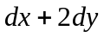。
10．交换积分次序：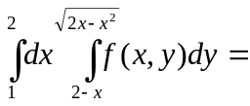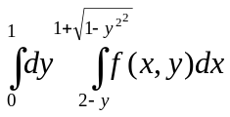。
11．设L: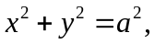取逆时针方向，则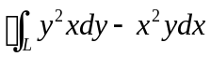=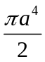。
12．判别级数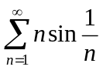的敛散性，___发散____________。
得分
三、解答题（共36分，每小题6分）
13．旋转抛物面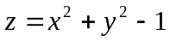在点（2，1，4）处的切平面方程与法线方程。。
解：切平面的法向量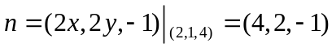， 2分
切平面方程：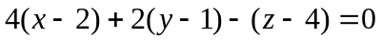，即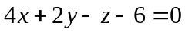 4分
法线方程：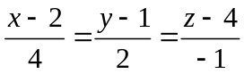 6分

14．设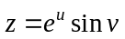，而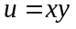，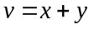求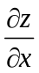和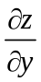．
解: 由公式（3）及（4）得
， 3分
6分
15．计算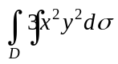，其中D是由x轴、y轴及抛物线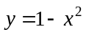所围成的在第一象限内的闭区域．
解: 画出积分区域D如图所示．可见D可表示为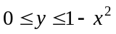，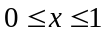．
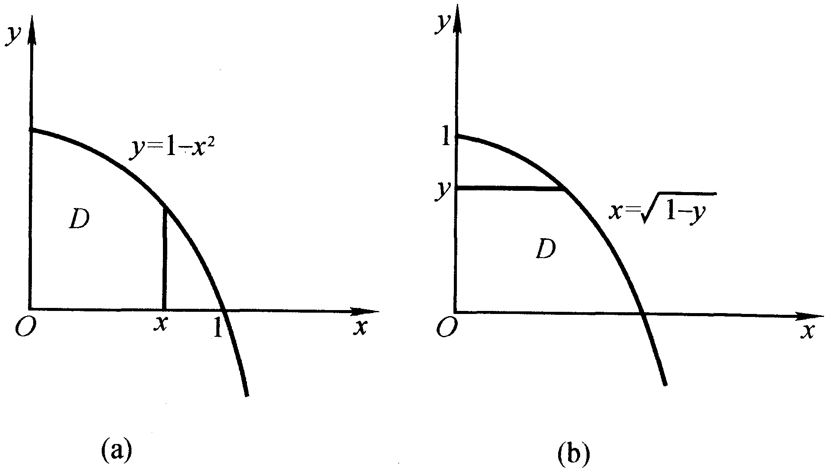
利用公式（1）得
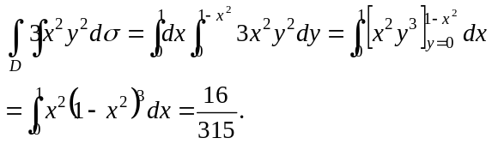 6分
16．求由曲面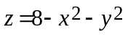，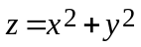所围立体的体积。
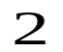

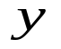
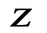

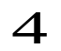
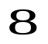
解：两曲面的交线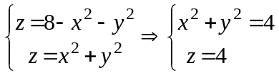。
故所求立体在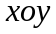面上的投影区域为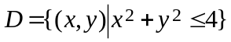。
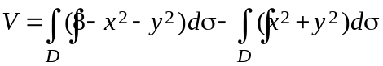
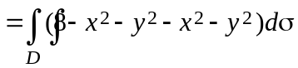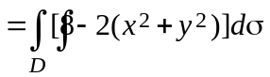
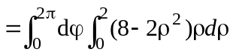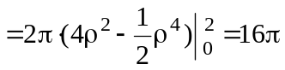。 6分
17．计算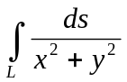，其中是圆周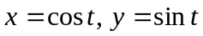对应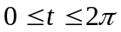的弧段。
解：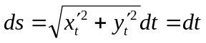 3分
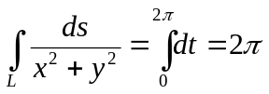 6分
18．计算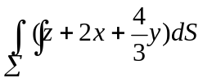，其中为平面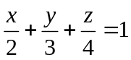在第一卦限中的部分。
解：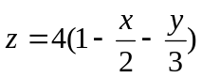，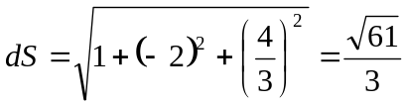。 3分
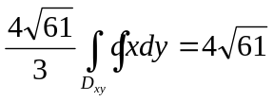 6分

得分
四、综合题（共16分，每小题8分）
19．求曲面与平面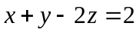之间的最短距离。
解;设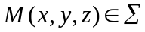, 则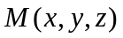到平面的距离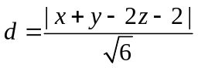与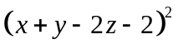同时取得最小值. 2分
故作函数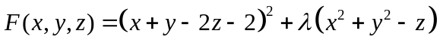 4分
则解 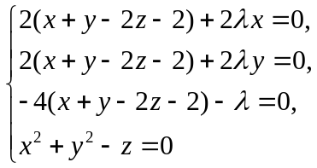 得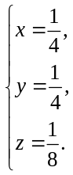这是唯一的驻点即为最小值点 6分
故所求最短距离为 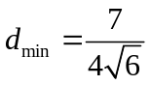. 8分
20．求幂级数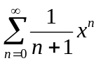的收敛域及和函数。
解： 先求收敛域．由
得分
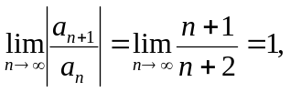
得收敛半径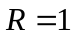．
在端点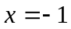处，幂级数成为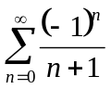，是收敛的交错级数；在端点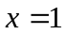处，幂级数成为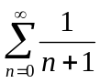，是发散的．因此收敛域为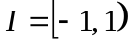． 3分
设和函数为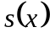，即
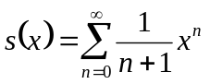，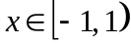．
于是 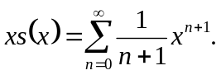
逐项求导，并由
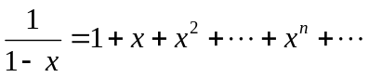，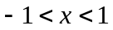
得
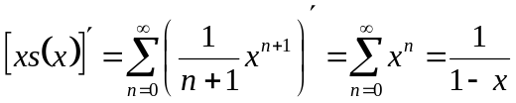（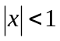）．
对上式从0到x积分，得
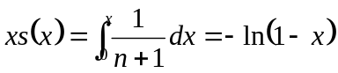（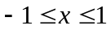）．
于是，当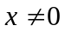时，有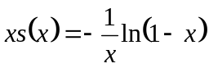．
而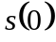可由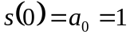得出，也可由和函数的连续性得到
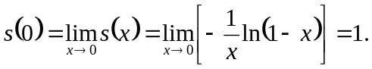
故
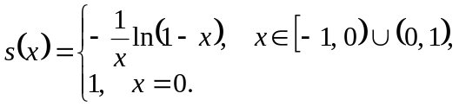 8分

五、证明题（共12分，每小题6分）
21．设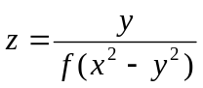，其中为可导函数，证明：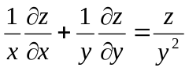。
证明：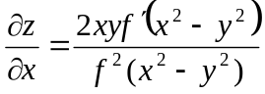，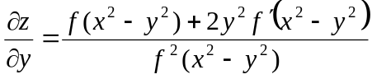 3分
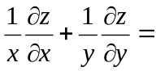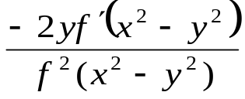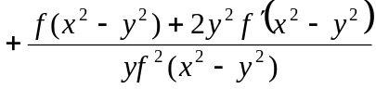
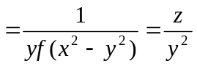 6分
即：左边=右边
22．证明级数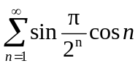绝对收敛.
证：记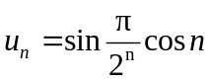，则
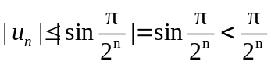 3分
而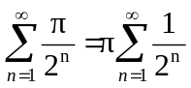收敛，
因此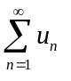绝对收敛。 6分

